spring4.0.8_mybatis3.2.8_maven工程迅速搭建

1: 修改pom.xml文件

为什么：1：因为如果已经存在同样工程名的文件，会提示已经存在

2：我们要根据实际项目功能来取名字

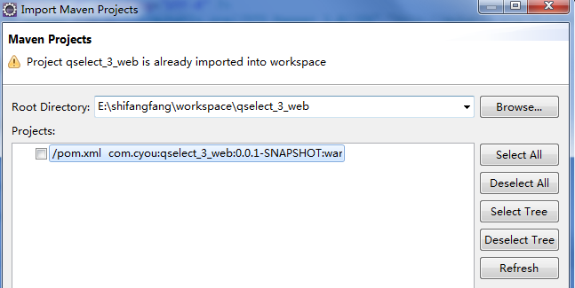

如下我用notepad++ 打开的然后把工程名替换了，其他信息有必要的也替换一下：

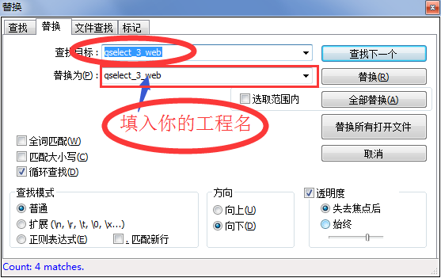

2：eclipse导入

右击工程区🡪import🡪Existing Maven Projects🡪next🡪找到工程模板导入，ok

3：然后把工程提交到svn

项目上面右击🡪share🡪svn…..

